Мастер-класс от московских спасателей
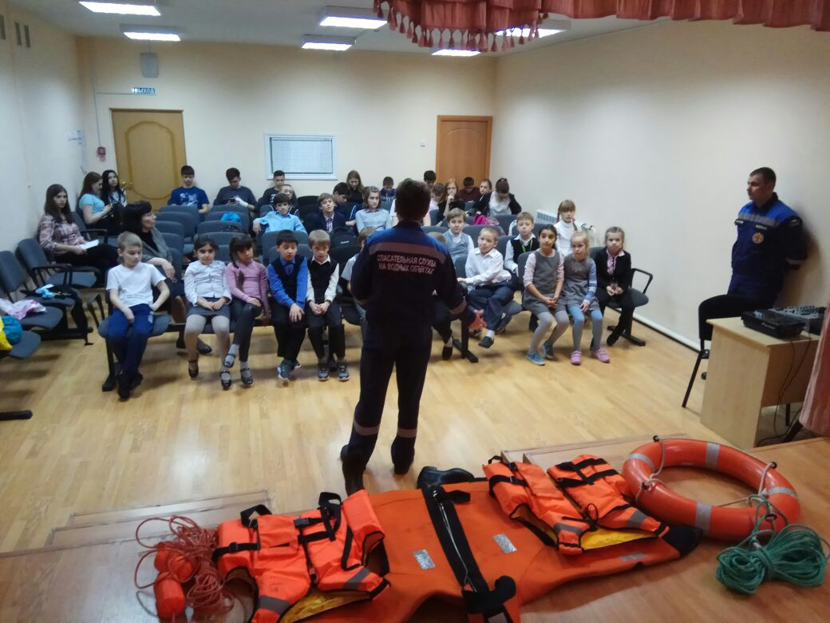
Всегда огромный интерес у детей вызывают реки, озера, пруды. На территории новой Москвы их огромное количество, а значит, большое внимание нужно уделить правилам поведения детей и взрослых вблизи водных объектов.
Чтобы дети не попали в беду или сами могли помочь тому, кто оказался в непростой ситуации, спасатели Московской городской поисково-спасательной службы ПСС «Троицкая», инспекторы ГИМС, специалисты Управления по ТиНАО Департамента ГОЧСиПБ, напоминают, как действовать в экстремальных ситуациях.
Профилактические мероприятия по мерам безопасности на воде проводятся постоянно. Подобные занятия необходимы, чтобы донести до подрастающего поколения правила поведения на воде, ведь берега водоемов могут легко превратиться из места игр и шалостей в место трагедии.
Когда ребятам об этом рассказывают профессионалы, это гораздо эффективнее и надолго запоминается.
Сразу нескольким классам школы 2075 дежурная смена спасателей на водных объектах ТиНАО продемонстрировала первичные средства спасения на воде: спасательный жилет, спасательный круг, конец Александрова, рассказала о способах оказания первой помощи тонущему человеку.
Ребята сами охотно поделились своим опытом. Такое общение, безусловно, способствует усвоению необходимой информации о том, как нельзя себя вести во время отдыха на водных объектах. Московские спасатели призвали ребят неукоснительно соблюдать правила безопасности на воде.
«Основная цель таких занятий - предотвращение происшествий на водоемах с участием детей в весенний период. Подобные занятия позволяют обучить школьников грамотному поведению во время нахождения на водных объектах, расширить снизить количество несчастных случаев на водоемах», рассказал начальник ПСС «Троицкая» Роман Сорокин.

Управление по ТиНАО Департамента ГОЧСиПБ

